การพัฒนาเครื่องหมายโมเลกุลเพื่อระบุชนิดของเนื้อปลาทูน่าครีบยาว (Thunnus alalunga) ปลาโอดำ (Thunnus tonggol) ปลาทูน่าครีบเหลือง (Thunnus albacares)
และปลาทูน่าท้องแถบ (Katsuwonus pelamis)

ชลกรานต์ อวยจินดา^{1*}, กฤตย กิตติชัยดํารง², พันธวัสส จิระเกียรติกุล², ปวริศ ดาวฉาย²
และ พัสวีพิชญ์ รุ่งโรจน์ตระกูล²
¹ภาควิชาชีววิทยา คณะวิทยาศาสตร์ มหาวิทยาลัยศิลปากร
²สาขาวิชาชีววิทยาและวิทยาศาสตร์สุขภาพ โรงเรียนมหิดลวิทยานุสรณ์
*E-mail: auychinda_c@su.ac.th

บทคัดย่อ
การวิจัยครั้งนี้เป็นการวิจัยเชิงคุณภาพ มีวัตถุประสงค์เพื่อพัฒนาเครื่องหมายโมเลกุลจากยีน Cyt b เพื่อใช้ระบุชนิดของเนื้อปลาทูน่าสี่ชนิด ได้แก่ ปลาทูน่าครีบยาว (albacore tuna, Thunnus alalunga) ปลาโอดำ (long-tail tuna, T. tonggol) ปลาทูน่าครีบเหลือง (yellowfin tuna, Thunnus albacares) และปลาทูน่าท้องแถบ (skipjack tuna, Katsuwonus pelamis) หน่วยตัวอย่างที่ใช้เป็นดีเอ็นเอจากปลาทูน่าแต่ละชนิด และเพิ่มจำนวนบริเวณยีน Cyt b.โดยวิธี multiplex PCR ได้กลุ่มตัวอย่างจำนวนสี่ชนิดตามที่ระบุไว้ข้างต้น เครื่องมือที่ใช้ในการวิจัยครั้งนี้ ประกอบด้วย species specific primer ของปลาทูน่าแต่ละชนิด และ universal primers สำหรับทำหน้าที่เป็น positive control วิเคราะห์ข้อมูลโดยใช้รูปแบบของผล agarose gel electrophoresis เพื่อจำแนกขนาดของ PCR products ที่จำเพาะต่อปลาทูน่าแต่ละชนิดผลของการวิจัยพบว่า ปลาทูน่าครีบยาว ปลาโอดำ ปลาทูน่าครีบเหลือง ปลาทูน่าท้องแถบ ให้ขนาดของ PCR product เท่ากับ 905, 714, 276 และ 203 คู่เบส ตามลำดับ ส่วน universal primers สามารถเพิ่มจำนวนชิ้นดีเอ็นเอของปลาทุกชนิดเท่ากันคือ 563 คู่เบส

คำสำคัญ: มัลติเพล็กซ์ พีซีอาร์, ชุดไพรเมอร์, ยีนไซโตโครม บี

Molecular marker development to identify albacore tuna (Thunnus alalunga), long-tail tuna (Thunnus. tonggol) yellowfin tuna
(Thunnus albacares) and skipjack tuna (Katsuwonus pelamis)

Chonlakran Auychinda^{1*}, Krit Kittichaidamrong², Phanthawas Jirakiattikun²,
Pawarit Daochai² and Patsavipich Rungrojtrakool²
¹Department of Biology, Faculty of Science, Silpakorn University
²Department of Biology and Health Science, Mahidol Wittayanusorn School
*E-mail: auychinda_c@su.ac.th

ABSTRACT
This article is qualitative research. The objective is to attempt to develop a molecular marker from the Cyt b gene to identify four tuna meat species including albacore tuna (Thunnus alalunga), long-tail tuna (Thunnus. tonggol) yellowfin tuna (Thunnus albacares) and skipjack tuna (Katsuwonus pelamis). The unit sample is the DNA from each tuna species and Cyt b was amplified using multiplex PCR and there are four sampling groups as described before. The research tool for this study consisted of species-specific primers for each tuna species and universal primers as a positive control. The markers were performed and interpreted by agarose gel electrophoresis to discriminate the different of PCR product sizes. The result shows that albacore, long-tail, yellowfin and skipjack tuna were amplified and there are PCR products including 905, 714, 276 and 203 bp, respectively. Furthermore, the universal primers could amplify the DNA from four tuna species which is 563 bp.

Keywords: multiplex PCR, primer set, cytochrome B

บทนำ
อาหารจากเนื้อปลาทูน่าเป็นแหล่งโปรตีนที่สำคัญ รองจากโปรตีนของเนื้อสัตว์อื่น เช่น หมูและวัว ทั้งบางชนิดยังมีราคาที่ถูกกว่า สามารถเก็บไว้ได้นานเมื่อผ่านกระบวนการแปรรูป จึงทำให้ปัจจุบันได้รับความนิยมสำหรับเป็นโปรตีนทางเลือก ส่งผลต่อปริมาณการผลิต และการบริโภคที่สูงขึ้นในประเทศไทย และในหลายประเทศทั่วโลก นอกจากนั้นเนื้อปลาทูน่ายังสามารถนำมาแปรรูปเป็นเนื้อปลาบรรจุกระป๋อง และเป็นผลิตภัณฑ์อาหารสำหรับสัตว์เลี้ยงอีกด้วย โดยเนื้อปลาทูน่าที่นิยม นำมาบริโภค และแปรรูปเป็นเนื้อปลาแช่แข็ง บรรจุกระป๋อง และอาหารสัตว์เลี้ยง ได้แก่ ปลาทูน่าครีบยาว (albacore tuna, Thunnus alalunga) ปลาทูน่าครีบเหลือง (yellowfin tuna, Thunnus albacares) ปลาโอดำ (long-tail tuna, T. tonggol) และปลาทูน่าท้องแถบ (skipjack tuna, Katsuwonus pelamis) โดยในประเทศไทยมีการนำเข้าเนื้อปลาทูน่า และแปรรูปเป็นผลิตภัณฑ์เพื่อการส่งออก อยู่ที่ประมาณ 602,976 ตัน ในปี 2563 ซึ่งเพิ่มขึ้นร้อยละ 4.1 จากปี 2562 (จันทิมา, 2563)
จากปริมาณการบริโภค และการส่งออกที่มีแนวโน้มสูงขึ้น และเนื้อปลาทูน่าในแต่ละชนิดมีราคา และคุณภาพที่แตกต่างกัน ทำให้สามารถมีโอกาสในการปลอมปมจากเนื้อปลาที่มีราคาถูกกว่า (Gordoa et al., 2017) เช่น การผสมระหว่างทูน่าครีบเหลือง กับทูน่าท้องแถบ (Servusova et al., 2021; Bojolly et al., 2017) โดยเฉพาะเมื่อผ่านกระบวนการแปรรูป ทั้งในรูปแบบเนื้อปลาแล่แช่แข็ง หรือเนื้อปลาบรรจุกระป๋อง ทำให้ไม่สามารถระบุชนิดของเนื้อปลาทูน่าแต่ละชนิดได้ ในต่างประเทศพบว่า มีการปลอมปน ทั้งแบบการแทนที่ด้วยเนื้อปลาชนิดอื่น หรือการผสมเนื้อปลามากกว่าหนึ่งชนิดมากกว่าที่ระบุไว้บนบรรจุภัณฑ์ (Lee et al., 2022)
การตรวจสอบการปลอมปนในอาหาร หรือผลิตภัณฑ์แปรรูปในปัจจุบันมีการประยุกต์ใช้เครื่องหมายโมเลกุล (molecular markers) ซึ่งมีหลายวิธี เช่น การใช้ DNA barcoding สำหรับการตรวจสอบเนื้อปลาทูน่าบรรจุกระป๋อง โดยการเพิ่มจำนวนชิ้นดีเอ็นเอบริเวณ Cytochrome b (Cyt b) (Pecoraro et al., 2020) อย่างไรก็ตามวิธีการนี้พบว่า มีความคลาดเคลื่อนสูงจากการเกิดการแทนที่เบส (base substitution) เมื่อเนื้อปลาผ่านขั้นตอนสำหรับการบรรจุกระป๋อง ทำให้เกิดการระบุชนิดผิด (misidentification) วิธีการนี้จึงเหมาะสมสำหรับการระบุชนิดได้ เมื่อเป็นเนื้อปลาที่ยังไม่ผ่านกระบวนการแปรรูป ซึ่งมีความแม่นยำสูง แต่อย่างไรก็ตาม เทคนิค DNA barcoding ไม่เหมาะสมสำหรับตัวอย่างที่มีการปลอมปนของดีเอ็นเอจากสิ่งมีชีวิตต่างชนิด ซึ่งสามารถพบได้หากมีการปลอมปนของเนื้อปลาทูน่าต่างชนิด ซึ่งหากต้องการระบุชนิดของการปลอมปนจากดีเอ็นต่างชนิดกัน อาจต้องประยุกต์ใช้ร่วมกับเทคนิค Next Generation Sequencing (NGS) ซึ่งทำให้มีต้นทุนที่สูง และเวลานานสำหรับการวิเคราะห์
เทคนิค Multiplex PCR เป็นเทคนิคการตรวจสอบการปลอมปนในอาหาร หรือเนื้อสัตว์ที่ผ่านกระบวนการแปรรูป และไม่สามารถระบุชนิดจากลักษณะทางสัณฐานได้ โดยวิธีการนี้สามารถตรวจสอบดีเอ็นเอจากหลายแหล่งในปฏิกิริยาเดียวกัน และวิเคราะห์ผลด้วยวิธี gel electrophoresis โดยแสดงความแตกต่างของขนาดชิ้นดีเอ็นเอที่จำเพาะต่อชนิดเป้าหมาย (target species) ซึ่งถูกเพิ่มปริมาณด้วย species specific primers โดยมีการพัฒนาเครื่องหมายโมเลกุลสำหรับระบุชนิดปลาทูน่าห้าชนิด ได้แก่ ปลาทูน่าครีบเหลือง ปลาทูน่าท้องแถบ ปลาทูน่าตาโต ปลาทูน่าครีบยาว และปลาทูน่าครีบน้ำเงิน ซึ่งสามารถระบุได้อย่างแม่นยำและสามารถใช้กับผลิตภัณฑ์เนื้อปลาแปรรูป อย่างไรก็ตามพบว่า เมื่อนำเครื่องหมายโมเลกุลไปใช้ในการตรวจสอบอาหารแปรรูปบางบางชนิด พบว่าสามารถเพิ่มจำนวนชิ้นดีเอ็นเอของปลาชนิดอื่นจากที่ระบุว่าเป็นปลาทูน่าครีบเหลือง หรือที่ระบุว่าเป็นปลาทูน่าท้องลาย (Lee et al., 2022) ซึ่งอาจเกิดจากการปลอมปนของเนื้อปลาอื่น หรือเกิดจากความไม่จำเพาะต่อไพรเมอร์ เนื่องจากชนิดปลาที่ตรวจพบเป็นชนิดที่มีราคาสูงกว่าที่ระบุไว้บนฉลาก จึงมีโอกาสน้อยที่จะถูกนำมาปลอมปน (Servusova et al., 2021) ดังนั้นเทคนิค multiplex PCR จึงเหมาะสมสำหรับการตรวจสอบการปลอมปนในอาหาร โดยเฉพาะเนื้อปลาสด หรือเนื้อปลาแช่แข็ง เป็นวิธีที่การที่มีราคาถูก สามารถวิเคราะห์ผลภายในเวลา 2-3 ชั่วโมง มีความแม่นยำ (specificity) และความไวสูง (sensitivity) (Zuo et al., 2012; Marin et al., 2013)

วัตถุประสงค์การวิจัย
เพื่อพัฒนาเครื่องหมายโมเลกุลจากยีน Cyt b เพื่อใช้ระบุชนิดของเนื้อปลาทูน่าสี่ชนิด ได้แก่ ปลาทู น่าครีบยาว (albacore tuna, Thunnus alalunga) ปลาโอดำ (long-tail tuna, T. tonggol) ปลาทูน่าครีบเหลือง (yellowfin tuna, Thunnus albacares) และปลาทูน่าท้องแถบ (skipjack tuna, Katsuwonus pelamis)

วิธีดำเนินการวิจัย
1 การออกแบบไพรเมอร์
การออกแบบ species specific primer ของปลาทูน่าแต่ละชนิดจะถูกออกแบบจากตำแหน่งที่มีความจำเพาะ ของยีน Cyt b ในปลาทูน่าแต่ละชนิด จากฐานข้อมูล GenBank (https://www.ncbi.nlm.nih.gov/genbank) ประกอบด้วย Thunnus alalunga (DQ198012.1, EU224087.1) Thunnus albacares (EF456026.1, MG017687.1) Thunnus tonggol (MW232431.1, JN086154.1) และ Katsuwonus pelamis (DQ197958.1, EF392592.1)
การออกแบบ universal primers เพื่อทำหน้าที่เป็น positive control โดยออกแบบจาก Cytochrome oxidase subunit I (COI) จากปลาชนิดต่าง ๆ ประกอบด้วย Thunnus obesus (KY400011.1:5477-7027), Scomber colias (OK501306.1:1-1560), Thunnus alalunga (AB101291.1:6341-7891), Euthynnus affinis (KM651783.1:5480-7030), Oncorhynchus gorbuscha (EF455489.1:6597-8147), Sardinops sagax (MW338734.1:5494-7038), Clupea pallasii (NC_009578.1:5476-7026), Scomber colias (AB488406.1:5518-7077), Engraulis ringens (MH732975.1:5488-7032), Cololabis saira (AP002932.1:5451-7004) และ Chanos chanos (NC_004693.1:5515-7065)
การออกแบบ species specific primer และ universal primers โดยนำลำดับดีเอ็นเอของ Cyt b และ COI มาวิเคราะห์ด้วยโปรแกรม Clustal omega (https://www.ebi.ac.uk/Tools/msa/clustalo/) เพื่อเปรียบเทียบสายของ
ดีเอ็นเอ จากนั้นเลือกตำแหน่งเพื่อออกแบบชุดของไพรเมอร์ และกำหนดคุณสมบัติของไพรเมอร์ด้วย โปรแกรม primer blast (https://blast.ncbi.nlm.nih.gov/Blast.cgi?PROGRAM=blastn&PAGE_TYPE=BlastSearch&LINK_LOC=blasthome)

2. เครื่องมือวิจัย
เครื่องมือวิจัยประกอบด้วยชุดของ species specific primer ที่จำเพาะต่อปลาทูน่าแต่ละชนิด และ universal primers ที่ทำหน้าที่เป็น positive control โดยชุดของไพรเมอร์ และค่าคุณสมบัติของไพรเมอร์ดังแสดงในตารางที่ 1

ตารางที่ 1 เครื่องมือวิจัย ชุดไพรเมอร์ และค่าคุณสมบัติต่าง ๆ ของไพรเมอร์
Tuna species | Primer name | Primer length (bp) | Melting temperature (ºC) | Expected size (bp)
All 4-tuna species | Uni_COIF | 21 | 69.3 | 563
All 4-tuna species | Uni_COIR | 22 | 68.8 | 563
All 4-tuna species | Uni_CytBF | 22 | 61.2 | -
Albacore tuna | AT_specR | 21 | 71.1 | 905
Long-tail tuna | LT_specR | 19 | 69.7 | 714
Yellowfin tuna | YT_specR1 | 25 | 64.2 | 276
Skipjack tuna | ST_specR | 22 | 61.8 | 203

3 การทดสอบความจำเพาะของเครื่องหมายโมเลกุลของ multiplex PCR
ปลาทูน่าทั้งสี่ชนิดได้รับความอนุเคราะห์จาก บริษัททรอปิคอลแคนนิ่ง (ประเทศไทย) จำกัด (TCB Tropical Canning (Thailand) PCL.,-food industry) ซึ่งนำเข้าปลาทูน่า เพื่อแปรรูปเป็นผลิตภัณฑ์อาหารกระป๋อง โดยปลาจะถูกระบุชนิด ก่อนการแล่เนื้อ และจัดส่งสำหรับการทำวิจัย เนื้อปลาทูน่าจะถูกนำมาสกัดดีเอ็นเอด้วยชุดสกัดดีเอ็นเอ TIANamp Genomic DNA Kit จากนั้นนำ genomic DNA ของเนื้อปลาแต่ละชนิดทดสอบกับ species specific primer แบบ simplex PCR
species specific primer และ universal primers จะถูกนำมาเพิ่มจำนวนดีเอ็นเอเป้าหมายด้วย multiplex PCR โดยแต่ละปฏิกิริยามีปริมาตรสุทธิ 25 µl ประกอบด้วย ultrapure water 10.25 µl, 10X PCR buffer 2.5 µl, 2.5 mM of each dNTP 2 µl, Uni_cytbF1 (20 µM) 3.0 µl, YT_specR1 (20 µM) 2.0 µl, LT_specR (20 µM) 1.25 µl, ST_specR (20 µM) 1.5 µl, AT_specR (5 µM) 0.3 µl, Uni_COIF (10 µM) 0.5 µl, Uni_COIR (10 µM) 0.5 µl, DNA template 1.0 µl และ Taq polymerase 0.2 µl โดยมีขั้นตอนของการเปลี่ยนแปลงอุณหภูมิ ด้วยเครื่อง SimpliAmp Thermal Cycler ดังนี้ initial denaturation 94 ºC 2 นาที และเข้าสู่ขั้นตอนการทำ PCR จำนวน 35 รอบของ denaturation 94 ºC 30 วินาที annealing 64.5 ºC 30 วินาที extension 72 ºC 30 วินาที เมื่อครบจำนวน 35 รอบแล้วจะตามด้วย final extension 72 ºC เวลา 5 นาที

4 การทดสอบความไวของ เครื่องหมายโมเลกุลด้วย multiplex PCR
การทดสอบความไว (sensitivity test) ของชุดไพรเมอร์จะถูกทดสอบกับดีเอ็นเอเป้าหมายชนิดเดียวที่ความเข้มข้น 10, 1.0, 0.1 และ 0.01 ng/µl และดีเอ็นเอเป้าหมายผสมสองชนิดที่มีสัดส่วนดีเอ็นเอต่างกันตั้งแต่ร้อยละ 10 จนถึง 90 โดยความเข้มข้นจะเพิ่มขึ้นครั้งละร้อยละ 10 โดยการตรวจสอบผลของ PCR จะใช้วิธี agarose gel electrophoresis ที่ความเข้มข้น 2% ใน TBE buffer ที่ความต่างศักย์ 100 โวลต์ เวลา 40 นาที และตรวจสอบการเรืองแสงของ RedSafeTM ด้วยเครื่อง UV illuminator

ผลการวิจัย
1 ชุดของไพรเมอร์สำหรับการตรวจสอบชนิดปลาทูน่าด้วย multiplex PCR
เมื่อทำการเปรียบเทียบ (alignment) ของดีเอ็นเอจากบริวเวณ Cyt b ของปลาทูน่าแต่ละชนิด สามารถพบตำแหน่งที่เป็น polymorphic site และสามารถนำมาออกแบบเป็น species specific primer ได้ และจากการเปรียบเทียบดีเอ็นเอบริเวณ COI พบว่าสามารถออกแบบไพรเมอร์สำหรับเป็น universal primers เพื่อทำหน้าที่เป็น positive primers โดยชุดของไพรเมอร์สำหรับการตรวจสอบชนิดของปลาทูน่า ด้วยเทคนิค multiplex PCR แสดงในตารางที่ 2

ตารางที่ 2 ชุดไพรเมอร์สำหรับการระบุดีเอ็นเอจากเนื้อปลาทูน่า 4 ชนิดด้วย multiplex PCR
Tuna species | Primer | Sequence (5’ -3’) | Amplicon (bp)
All 4-tuna species | Uni_COIF | CTGACTTGCAACCCTTCACGG | 563
All 4-tuna species | Uni_COIR | ATGCAGGCTCTTCGAATGTGTG | 563
All 4-tuna species | Uni_CytBF | ATCTCTGCATGATGAAACTTTG | -
Albacore tuna | AT_specR | GCTGGCATACCCCCGATTCAT | 905
Long-tail tuna | LT_specR | GGTAACCATGGGGTTGGCG | 714
Yellowfin tuna | YT_specR1 | TACTACTCCGATGTTTCATGTTTCC | 276
Skipjack tuna | ST_specR | ATGCAGATGAAGAAGAAGGAAG | 203

จากการออกแบบไพรเมอร์ที่บริเวณยีน Cyt b สามารถออกแบบไพรเมอร์ที่จำเพาะต่อปลาทูน่าแต่ละชนิดโดยมีลำดับเบสของไพรเมอร์ดังแสดงในตารางที่ 2 และไพรเมอร์แต่ละตัวสามารถเพิ่มชิ้นดีเอ็นเอเป้าหมายที่ขนาดของ PCR product (amplicon) ที่แตกต่างกัน ซึ่งสามารถตรวจสอบได้โดยวิธี agarose gel electrophoresis สำหรับ PCR product ของ universal primer จะมีชิ้นขนาด 563 คู่เบส ซึ่งจะสามารถเพิ่มจำนวนได้ในปลาทูน่าทั้งสี่ชนิด

2 ความจำเพาะของเครื่องหมายโมเลกุลด้วย multiplex PCR
การทดสอบชุดของไพรเมอร์พบว่า species specific primer สามารถเพิ่มจำนวนชิ้นดีเอ็นเอของปลาทูน่าชนิดเป้าหมายได้อย่างจำเพาะ เมื่อทดสอบกับดีเอ็นเอเป้าหมายชนิดเดียวกัน โดยสามารถแสดงขนาดชิ้นดีเอ็นเอที่มีขนาด 905, 714, 276 และ 203 bp สำหรับปลาทูน่า albacore tuna, long-tail tuna, yellowfin tuna และ skipjack tuna ได้ตามลำดับ (ภาพที่ 1 ช่องที่ 1-4) นอกจากนั้น เมื่อทดสอบกับดีเอ็นเอผสมจากปลาทูน่า 3 ชนิด ชุดของไพรเมอร์สามารถระบุ
ดีเอ็นเอผสมจากปลาทูน่าแต่ละชนิดได้อย่างถูกต้อง (ภาพที่ 1 ช่องที่ 5-7)

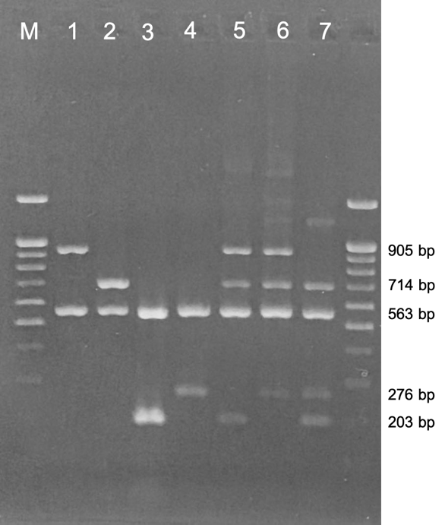
ภาพที่ 1 การทดสอบชุดไพรเมอร์กับดีเอ็นเอชนิดเดียว (1-4) และ ดีเอ็นเอผสม 3 ชนิด (5-7) M=100 bp ladder, 1=albacore tuna, 2=long-tail tuna, 3=skipjack tuna, 4=yellowfin tuna, 5=albacore+long-tail+skipjack, 6=albacore+long-tail+yellowfin, 7= long-tail+yellowfin+skipjack

3 ความไวของเครื่องหมายโมเลกุลด้วย multiplex PCR
เมื่อนำชุดไพรเมอร์ทดสอบกับดีเอ็นเอของปลาทูน่าแต่ละชนิดที่ความเข้มข้น 10, 1.0, 0.1 และ 0.01 ng พบว่าพบว่าชุดของไพรเมอร์สามารถเพิ่มจำนวนชิ้นดีเอ็นเอเป้าหมายของปลาทูน่าครีบเหลือง ได้ที่ 1 ng ปลาทูน่าครีบยาว ปลาโอดำ และปลาทูน่าท้องแถบ ได้ที่ 0.1 ng และจากการทดสอบชุดไพรเมอร์กับดีเอ็นเอผสมจากเนื้อปลาทูน่า 2 ชนิด เมื่อเป็นคู่ดีเอ็นเอผสมระหว่างปลาทูน่าครีบยาว กับปลาทูน่าท้องแถบ พบว่าชุดไพรเมอร์สามารถเพิ่มจำนวนดีเอ็นเอเป้าหมาย ได้ที่ 1 ng ของปลาทูน่าครีบยาว ต่อ 9 ng ของปลาทูน่าท้องแถบ (ภาพที่ 2 ช่องที่ 2) และสามารถเพิ่มจำนวนดีเอ็นเอเป้าหมายได้ที่ 2 ng ของปลาทูน่าท้องแถบ ต่อ 8 ng ของปลาทูน่าครีบยาว (ภาพที่ 3 ช่องที่ 1)
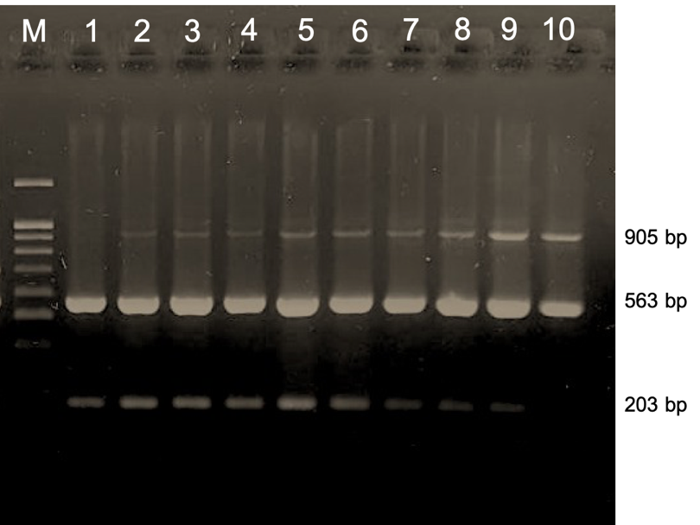
ภาพที่ 2 การทดสอบชุดไพรเมอร์กับดีเอ็นเอผสมในอัตราส่วนของดีเอ็นเอระหว่างปลาทูน่าครีบยาว ต่อ ปลาทูน่าท้องแถบ ดังนี้ 1=0:10, 2=1:9, 3=2:8, 4=3:7, 5=4:6, 6=5:5, 7=6:4, 8=7:3, 9=8:2 และ 10=9:1 ng, M=100 bp ladder

คู่ดีเอ็นเอผสมระหว่างปลาทูน่าหางยาว กับปลาทูน่าท้องแถบ พบว่าชุดไพรเมอร์สามารถเพิ่มจำนวนดีเอ็นเอเป้าหมาย ได้ที่ 1 ng ของปลาทูน่าท้องแถบ ต่อ 9 ng ของปลาทูน่าหางยาว (ภาพที่ 3 ช่องที่ 1) และสามารถเพิ่มจำนวนดีเอ็นเอเป้าหมายได้ที่ 1 ng ของปลาทูน่าหางยาว ต่อ 9 ng ของปลาทูน่าท้องแถบ (ภาพที่ 3 ช่องที่ 9)

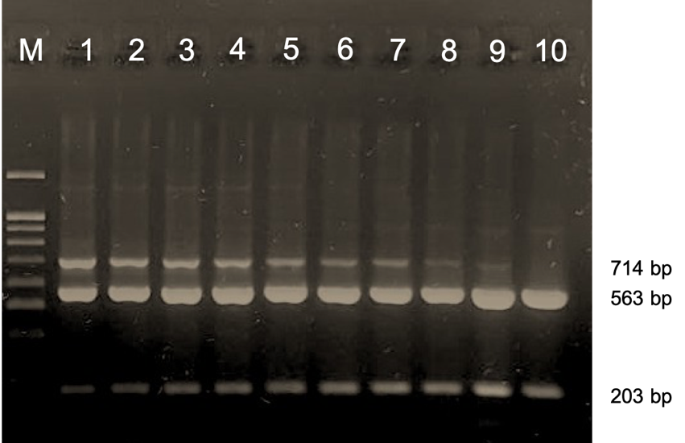
ภาพที่ 3 การทดสอบชุดไพรเมอร์กับดีเอ็นเอผสมในอัตราส่วนของดีเอ็นเอระหว่างปลาทูน่าท้องแถบ ต่อ ปลาทูน่าหางยาว ดังนี้ 1=1:9, 2=2:8, 3=3:7, 4=4:6, 5=5:5, 6=6:4, 7=7:3, 8=8:2, 9=9:1 และ 10=10:0 ng, M=100 bp ladder

สรุปผลและอภิปรายผล
สรุปผล
ชุดของไพรเมอร์สำหรับการระบุชนิดดีเอ็นเอของปลาทูน่าทั้งสี่ชนิด ได้แก่ ปลาทูน่าครีบยาว (albacore tuna, Thunnus alalunga) ปลาโอดำ (long-tail tuna, T. tonggol) ปลาทูน่าครีบเหลือง (yellowfin tuna, Thunnus albacares) และปลาทูน่าท้องแถบ (skipjack tuna, Katsuwonus pelamis) สามารถเพิ่มจำนวนดีเอ็นเอเป้าหมายได้อย่างมีความจำเพาะ เมื่อทดสอบกับดีเอ็นเอเป้าหมายหนึ่งชนิด ด้วยเทคนิค multiplex PCR โดยมีความไวของปฏิกิริยาเท่ากับอยู่ในช่วง 0.1-1.0 ng ของดีเอ็นเอเป้าหมาย และสามารถระบุชนิดดีเอ็นเอเป้าหมายในดีเอ็นเอผสมระหว่างปลาทูน่าสองชนิดทั้งแบบที่มีสัดส่วนปริมาณดีเอ็นเอเท่ากันและแตกต่างกัน นอกจากนั้นยังสามารถระบุชนิดจากดีเอ็นเอผสมจากปลาทูน่าทั้งสามชนิดได้
อภิปรายผล
การระบุชนิดของเนื้อปลาทูน่าโดยใช้เครื่องหมายโมกุลสามารถทำได้หลายวิธี การระบุชนิดของปลาทูน่าจากยีนบริเวณ COI ด้วยวิธี DNA barcoding เมื่อนำไปทดสอบกับผลิตภัณฑ์เนื้อปลาแปรรูปพบว่ามีประสิทธิภาพน้อยกว่าการทดสอบในเนื้อสดหรือเนื้อแช่แข็ง เน่ืองจากในกระบวนการแปรรูปเนื้อปลาทูน่าจะทำให้เกิดความเสียหาย และเกิดการแทนที่เบสของดีเอ็นเอ โดยเมื่อผ่านขั้นตอนต่าง ๆ ในกระบวนการผลิตที่ซับซ้อนมากขึ้นจะเพิ่มจำนวนการเกิดการแทนที่เบส โดยพบว่าเนื้อปลาทูน่าในน้ำเกลือจะมีอัตราการถูกแทนที่เบสมากที่สุด ซึ่งคุณภาพของดีเอ็นเอที่ต่ำจะทำให้เกิดการระบุชนิดผิดจากการใช้เครื่องหมายโมเลกุล (Pecoraro et al., 2020) ดังนั้นการใช้วิธี DNA barcoding จึงไม่เหมาะสำหรับการตรวจสอบในผลิตภัณฑ์เนื้อปลาทูน่าแปรรูป นอกจากนั้นวิธี conventional DNA barcoding ยังไม่เหมาะสำหรับการตรวจสอบการปลอมปน (Pardo et al., 2020) แตกต่างจากวิธี multiplex PCR ที่สามารถระบุชนิดของเนื้อปลาทูน่าจากดีเอ็นเอผสมได้ในปฏิกิริยาเดียวกัน และอาจมีศักยภาพสำหรับใช้ระบุชนิดของเนื้อปลาทูน่าจากผลิตภัณฑ์แปรรูปได้ เนื่องจากการระบุชนิดของปลาทูน่าจาก species specific primer ด้วยเทคนิค multiplex PCR เป็น non-sequence based markers แต่อย่างไร ความจำเพาะของ species specific primer เป็นปัจจัยสำคัญต่อความถูกต้อง และความแม่นยำสำหรับการใช้ระบุชนิดของปลาทูน่า (Lee et al., 2022)
เครื่องหมายโมเลกุลสำหรับการระบุชนิดของปลาทูน่าห้าชนิด ได้แก่ ปลาทูน่าครีบเหลือง ปลาทูน่าท้องแถบ ปลาทูน่าตาโต ปลาทูน่าครีบยาว และปลาทูน่าครีบน้ำเงิน ซึ่งสามารถระบุได้อย่างแม่นยำ และสามารถใช้กับผลิตภัณฑ์เนื้อปลาแปรรูปได้ โดยออกแบบ species specific primer จากยีนที่ต่างกันสี่ยีน ดังนั้นในหนึ่งปฏิกิริยาประกอบด้วยไพรเมอร์จำนวน 10 ไพรเมอร์ (Lee et al., 2022) ซึ่งอาจส่งผลต่อสภาวะของของปฏิกิริยา PCR โดยในงานวิจัยนี้ได้ออกแบบไพรเมอร์จากยีนเดียว โดยมี forward primer ที่สามารถเข้าคู่กับดีเอ็นเอของปลาทูน่าทั้งสี่ชนิด และ reverse primer ทำหน้าที่เป็น species specific primer ทำให้สามารถลดจำนวนไพรเมอร์ในปฏิกิริยา แต่การออกแบบไพรเมอร์ในลักษณะดังกล่าวอาจส่งผลต่อความจำเพาะของไพรเมอร์ ซึ่งสามารถปรับสภาวะต่าง ๆ ของปฏิกิริยา PCR เพื่อเพิ่มความจำเพาะได้ (Markoulatos et al., 2002)
ผลการทดสอบความจําเพาะ (specificity test) ของ species specific primer กับดีเอ็นเอของชนิดปลาทูน่าเป้าหมายแต่ละชนิดแบบ simplex PCR พบว่า ไพรเมอร์ YT_specR1 และ ST_specR สามารถเพิ่มจำนวนดีเอ็นเอของปลาทูน่าชนิดนอกเป้าหมายได้ (non-target species) แต่เมื่อนำ species specific primer ทั้งหมดรวมกันจากนั้นทำการปรับความเข้มข้นของไพรเมอร์ และปรับค่า annealing temperature เพื่อหาสภาวะที่เหมาะสมที่ไพรเมอร์แต่ละชนิดสามารถเพิ่มจำนวนเฉพาะชิ้นดีเอ็นเอเป้าหมายได้ พบว่าในสภาวะที่เหมาะสมสำหรับ multiplex PCR ชุดไพรเมอร์สามารถเพิ่มจำนวนชิ้นดีเอ็นเอเป้าหมายได้อย่างมีความจำเพาะ ดังนั้นแสดงให้เห็นว่าการใช้วิธี multiplex PCR สามารถเพิ่มความจำเพาะของเครื่องหมายโมเลกุลได้ อย่างไรก็ตามการใช้ความเข้มข้นที่ถูกต้องและแม่นยำของไพรเมอร์จะส่งผลต่อความจำเพาะด้วย รวมทั้งปริมาณของ DNA template พบว่าหากมีความเข้มข้นที่สูงขึ้นจะทำให้มีโอกาสที่ species specific primer สามารถเพิ่มจำนวนชิ้นดีเอ็นเอจากปลาทูน่าชนิดนอกเป้าหมายได้ (Edwards and Gibbs, 2013)

ข้อเสนอแนะ
1. เครื่องหมายโมเลกุลที่พัฒนาขึ้นนี้สามารถนำไปใช้สำหรับการตรวจสอบชนิดของเนื้อปลาทูน่าที่ผ่านกระบวนการแล่ได้ และสามารถใช้กับเนื้อปลาสด หรือเนื้อปลาแช่แข็ง
2. การทดสอบซ้ำเพื่อวิเคราะห์ความถูกต้องและความแม่นยำของเครื่องหมายโมเลกุลที่พัฒนาขึ้น
2. ควรใช้เครื่องหมายโมเลกุลนี้ในการตรวจสอบผลิตภัณฑ์เนื้อปลาทูน่าบรรจุกระป๋อง เพื่อทดสอบความแม่นยำของเครื่องหมายโมเลกุลก่อนสามารถนำไปใช้งานจริง

กิติกรรมประกาศ
งานวิจัยนี้ได้รับทุนสนับสนุนจาก ทุนอุดหนุนการวิจัยสำหรับอาจารย์หลังสำเร็จการศึกษาระดับปริญญาเอก จากกองทุนสนับสนุนการวิจัย นวัตกรรมและการสร้างสรรค์ คณะวิทยาศาสตร์ มหาวิทยาลัยศิลปากร ประจำปีงบประมาณ 2565 จึงสามารถทำให้งานวิจัยสำเร็จลุล่วงมาได้ และขอขอบคุณภาควิชาชีววิทยา คณะวิทยาศาสตร์ มหาวิทยาลัยศิลปากร สำหรับสิ่งอำนวยความสะดวกสำหรับการดำเนินการทำวิจัย
เอกสารอ้างอิง
จันทิมา เพียรผล. (2563). สถานการณ์สินค้าปลาทูน่าและผลิตภัณฑ์ ปี 2563. สืบค้น 25 พฤษภาคม 2565, จาก
https://www.fisheries.go.th/strategy/fisheconomic/Monthly%20report/tuna/ทูน่า%2012%20เดือน%
202563.pdf.
Bojolly, D., P. Doyen, B. Le Fur, U. Christaki, V. Verrez-Bagnis and T. Grard. (2017). Development of
a qPCR method for the identification and quantification of two closely related tuna speices, bigeye
tuna (Thunnus obesus) and Yellowfin Tuna (Thunnus albacares), in canned tuna. Journal of
Agricultural and Food Chemistry, 65: 913-920.
Edwards, M. C. and R. A. Gibbs. (2013). Multiplex PCR: Advantages, development and applications.
Cold Spring Harbor Laboratory press, 3(4): s65-s75.
Gordoa, A., G. Carreras, N. Sanz, J. Viñas. 2017. Tuna Species Substitution in the Spanish
Commercial Chain: A Knock-On Effect. PLoS ONE, 12(1): e0170809. doi:10.1371/journal.
pone.0170809
Lee, G. Y., S. M. Suh, Y. M. Lee and H. Y. Kim. (2022). Multiplex PCR assay for simultaneous
identification of five types of tuna (Katsuwonus pelamis, Thunnus alaonga, T. albacares, T. obesus
and T. thynnus). Foods, 11, 208: 10 pages.
Marin, A., T. Fujimoto and K. Arai. (2013). Rapid species identification of fresh and processed
scallops by multiplex PCR. Food control, 32: 472-476.
Markoulatos, P., Siafakas, N. and Moncany, M. (2002), Multiplex polymerase chain reaction: A practical
approach. Journal of Clinical Laboratory Analysis, 16: 47-51. https://doi.org/10.1002/jcla.2058
Pardo M. A. and E. Jiménez. 2020. DNA barcoding revealing seafood mislabeling in food services
from Spain. Journal of Food Composition and Analysis, 91, 103521: 8 pages.
Pecoraro, C., V. Crobe, A. Ferrari, F. Piattoni, A. Sandionigi, A. J. Andrews, A. Cariani and F. Tinti.
2020 Canning Processes Reduce the DNA-Based Traceability of Commercial Tropical Tunas. Foods,
9, 1372: 15 pages.
Servusova, E. and Z. Piskata. (2021). Identification of selected tuna species in commercial
products. Molecules, 26, 1137, 16 pages.
Zuo, T., Z. Li, Y. Lv, G. Duan, C. Wang, Q. Tang and C. Xue. (2012). Rapid identification of sea cucumber
species with multiplex-PCR. Food control, 26(1), 58-62.

